

**小一小一·未来可期**

• **DAILY LIFEmmexport1594010006013**

**//2023/3/23**

//阶段课程三《春天真美丽》//

”

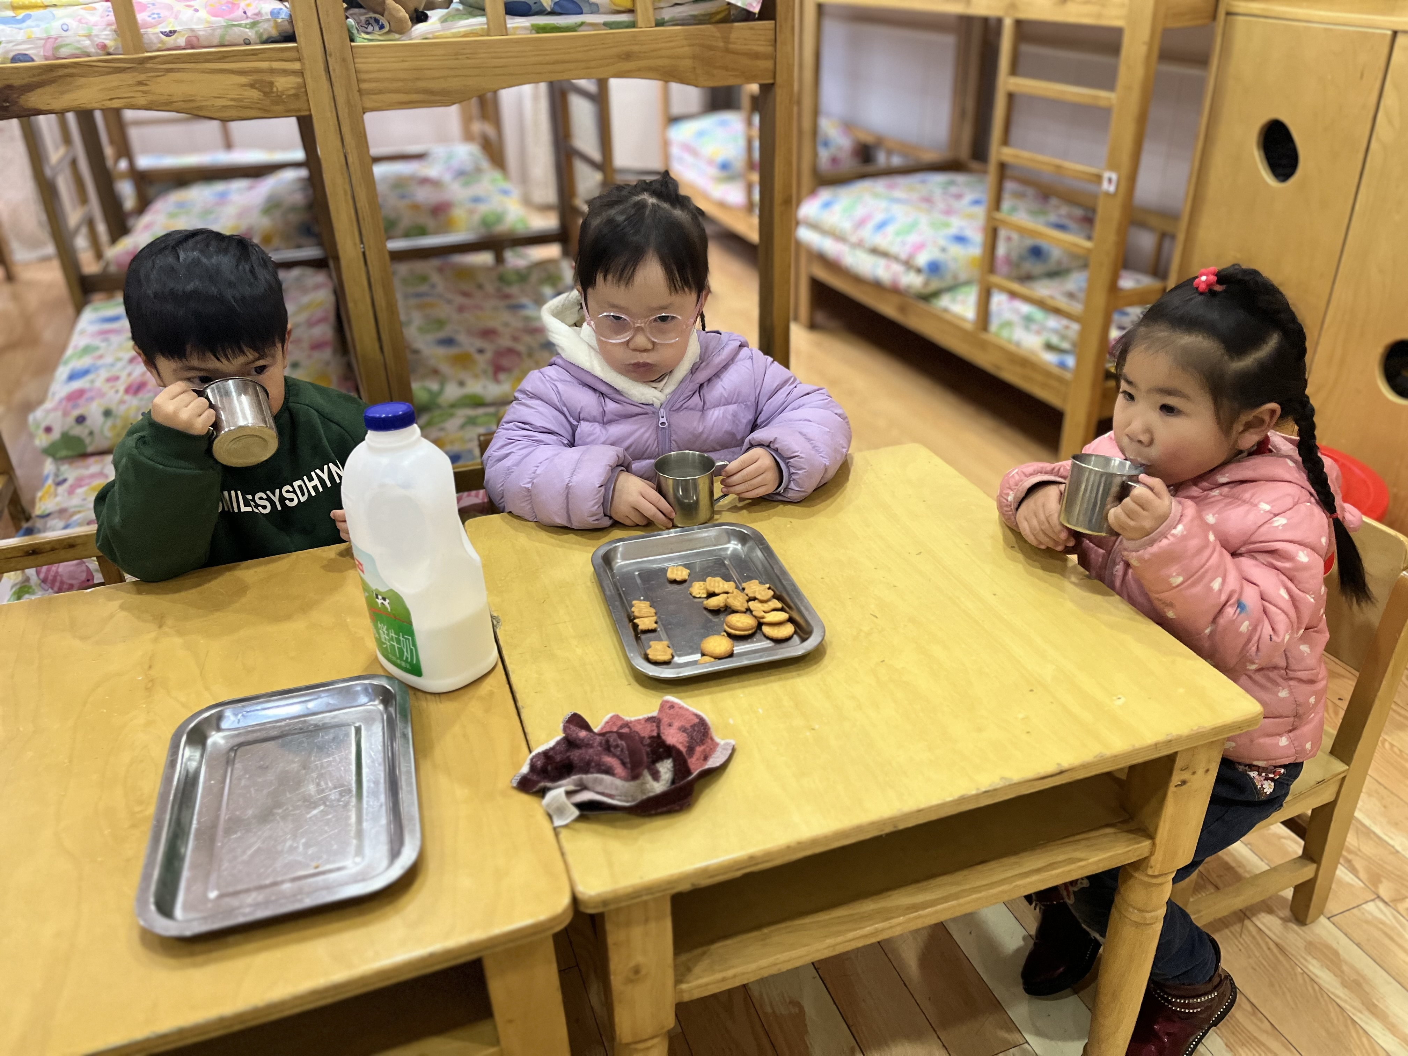** 01 来园情况 **

### 1.**来园人数**：今日来园幼儿26人，陈诗羽、宣敏宇、唐晴朗请假。

2.**来园自理**：宝宝们来园后，看望小兔子变成了第一件事，不过不要忘记签到哦！

3.**早点情况**：今天有小熊饼干、日式小圆饼和长鼻王，所有宝宝都喝了牛奶，个别宝宝没有吃饼干。现在宝宝们基本上都是自己倒牛奶哦，个别还不熟练的宝宝回家可以再练习一下。

** 02 区域活动 **

|  |  |  |
| --- | --- | --- |
| QQ图片20221014192112IMG_7777 | IMG_7779 | IMG_7780 |
| 我们在科探区玩小跳蛙呢！每个人都拿不同颜色，一人跳一次。 | 这是闹闹新带的百变螺母车！我们都很感兴趣。 | 这是3D巧搭组，我做了一辆小汽车，跑的可快了！ |
| QQ图片20221014192112IMG_7785 | IMG_7783 | IMG_7784 |
| 我想换一个区域玩一玩，要记得带上标记哦！ | 我搭了一个小人，他的头上还戴着一朵小花呢！ | 树上有一只小鸟，它在唱歌呢！ |

mmexport1590938236088 03 手工：辫子糖果 mmexport1590938236088

走廊里的毛巾每天都有宝宝去玩，但是绕皮筋、扎毛茛等操作技巧只有个别小朋友会，所以今天我们一起来试一试，进行经验分享，并共同解决操作中遇到的问题。

|  |  |  |
| --- | --- | --- |
| IMG_7799QQ图片20221014192112 | IMG_7809 | IMG_7812 |
| 这个毛茛真难绕呀！快来帮帮我！ | 我很会绕皮筋，让我来教教你吧！ | 要先把皮筋套在手上哦！再去包住毛巾。 |
| IMG_7815QQ图片20221014192112 | IMG_7820 | IMG_7831 |
| 你的糖果怎么扁扁的？是不是没放糖果呀？ | 我会把皮筋绕两圈哦！这样会更紧哦！ | 我的毛巾完成啦！想不想尝一尝呢？ |

**mmexport1590938236088 04 生活活动 mmexport1590938236088**

**1.餐点时光**

中午：糖醋排骨、黄瓜炒腐竹、燕麦蒸饭、苋菜豆瓣汤。

饭没吃完：壮壮、小雨。

下午：鸡毛菜蘑菇年糕汤。

**2.午睡情况**

没睡：猪猪、星星、二宝。

**mmexport1591077507835**

** 05 温馨提示 **

**/**

★1.小兔子脚下踩的塑料网格给它啃破了，食物会掉下去，如果家里有类似的网格可以带来哦！另外，胡萝卜可以直接整根带过来，不仅便于保存，而且也不会漏下去。

★2.近期梅雨天气较多，来离园做好防护哟。

**—END—**